《汇编语言与接口技术课程实验指导书》

西安交通大学软件学院

马瑞芳

二0一二年二月

目录
《汇编语言与接口技术课程实验指导书》 1
目录 2
实验1 汇编语言的上机环境及调试方法 3
1.1 实验目的 3
1.2 实验内容提要 3
1.3 实验类型 3
1.4 实验步骤 3
1.4.1 建立汇编语言的工作环境 3
1.4.2 汇编语言的上机步骤 3
1.5 实验记录 10
实验2 算术逻辑运算程序设计方法 11
2.1 实验目的 11
2.2 实验内容提要 11
2.3 实验类型 11
2.4 实验步骤 11
2.4.1 循环程序设计 11
2.4.2 分支程序设计方法 12
2.5 实验记录 13
实验3 DOS/BIOS中断程序设计 15
3.1 实验目的 15
3.2实验内容提要 15
3.3实验类型 15
3.4 实验步骤 15
3.5 实验记录 16
实验4模块化程序设计及接口应用技术 17
4.1 实验目的 17
4.2 实验内容提要 17
4.3 实验类型 17
4.4 实验步骤 17
4.4.1 宏汇编 17
4.4.2 模块化程序设计 19
4.4.3 接口应用技术 20
4.5 实验记录 20

实验1 汇编语言的上机环境及调试方法

1.1 实验目的
建立汇编语言的工作环境，掌握汇编语言上机过程，特别是DEBUG调试方法。

1.2 实验内容提要
熟悉汇编语言的工作环境和上机步骤。

1.3 实验类型
设计和验证

1.4 实验步骤

1.4.1 建立汇编语言的工作环境
方法1.为运行汇编语言程序，至少要在磁盘上建立以下文件：
编辑程序，如D:\ASM\EDIT.COM，DOS的文本编辑工具，用于编辑输入汇编语言源程序
汇编程序，如D:\ASM\MASM.EXE，宏汇编器
连接程序，如D:\ASM\LINK.EXE， 连接器
调试程序，如D:\ASM\DEBUG.EXE，DOS的动态调试器
方法2.
自选安装汇编语言集成实验环境
推荐集成环境：Masm For Windows集成实验环境2011及以上版本

1.4.2 汇编语言的上机步骤
下列的汇编语言源程序清单，完成把源数据区的20个数据传送到目的数据区中去。
DATA1 SEGMENT
COUNT DW 20
SADDR DB 1,2,3,4,5,6,7,8,9,10,11,12,13,14,15,16,17,18,19,20
DAADR DB 20 DUP(?)
DATA1 ENDS
;
CODE1 SEGMENT
ASSUME CS:CODE1，DS:DATA1
DMOV PROC FAR
PUSH DS
MOV AX，0
PUSH AX
MOV AX，DATA1
MOV DS，AX
MOV SI，OFFSET SADDR
MOV DI，OFFSET DAADR
MOV CX，COUNT
NEXTMOV: MOV AL，[SI]
MOV [DI]，AL
INC SI
INC DI
DEC CX
JNZ NEXTMOV
DONE： RET
DMOV ENDP
CODE1 ENDS
END DMOV
汇编语言上机步骤如下：
- 输入ASM文件
用编辑程序（如DOS的EDIT）将汇编语言源程序输入计算机，经修改认为无误后，存入文件系统。设用户将源文件命名为pname.asm。（汇编语言源程序的后缀为“.asm”）。汇编语言环境建立在D盘ASM文件夹下，建立ASM文件的具体做法如下（图1.1、图1.2）：
- 进入编辑状态
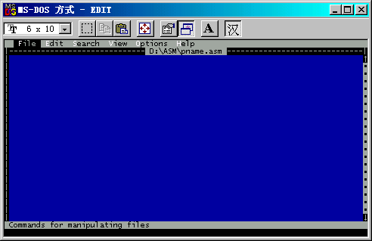
D：\ASM>EDIT pname.asm↙
图1.1 DOS EDIT窗口
（2）编辑输入
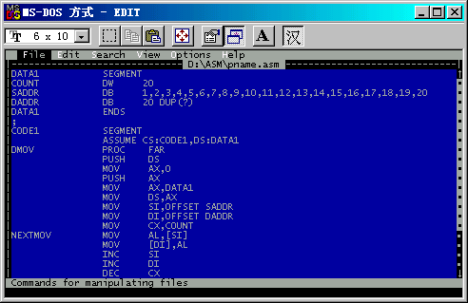
进入编辑状态后，光标停留在第一行、第一列的位置。程序员从光标处开始输入源程序，图1.2给出了EDIT状态下输入源程序的示意图。
图1.2 在EDIT状态下输入源程序
（3）源程序输入完毕后，用file-save保存源程序。
- 用汇编程序产生OBJ文件
目前常用的汇编程序有以下两种：一是微软公司的汇编程序MASM---Macro assembler。二是Borland公司的汇编程序TASM---Turbo assemble。这两种汇编程序的基本（本书介绍的）用法相同，扩展用法可参考联机帮助。
调用TASM汇编程序对源文件进行汇编的具体做法(图1.3)：
D：\ASM> TASM pname；↙

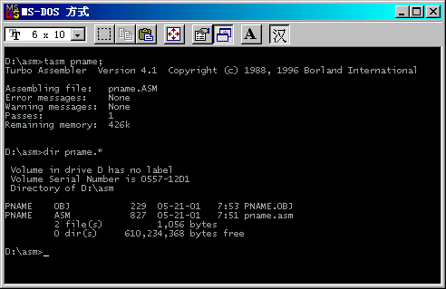
图1.3 汇编程序产生OBJ文件
如果汇编正确，则生成pname.obj文件，用dir命令列出文件目录观看(图1.3)；若汇编不正确，无法得到pname.obj文件。
如果在汇编过程中发现源程序有语法错误，则系统会输出“出错信息”，列出第几行有什么样的错误。程序员应重新调用编辑程序，对源程序修改后再进行汇编，直到汇编通过为止。
TASM（MASM）被称为汇编器，它用来把汇编语言源文件转换成目标模块pname.obj。如果需要得到列表文件pname.lst，可按如下方法进行汇编（图1.4）：
D：\ASM>TASM pname.asm/l
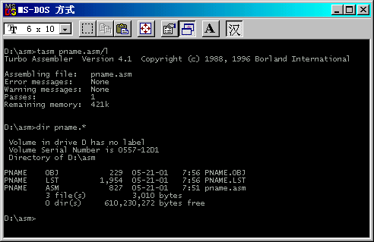
图1.4 汇编源程序并产生列表文件
汇编以后的目标程序中的地址部分仍不是可执行的绝对地址，而是可浮动的相对地址。为此需要用连接程序产生.exe文件。
- 用连接程序产生EXE文件
只有得到正确的obj文件，才能进行连接操作。
将目标程序和库函数或其它目标程序连接成了可执行的目标程序。调用TLINK（或LINK）实现连接。可键入命令(图1.5)：
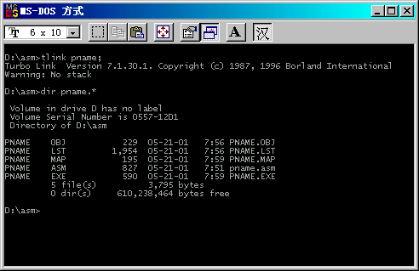
D：\ASM> TLINK pname；↙
图1.5 用连接程序产生exe文件
TLINK程序把目标模块pame.obj与相关的目标模块连接。例如，数学函数库中有许多目标模块，可以实现各种数学运算，与其它程序连接以后提供运算能力。TLINK程序产生一个运行模块文件pname.exe。
5．利用动态调试软件DEBUG来验证程序的正确性
经过以上过程，在磁盘上生成了可执行文件pname.exe。在DOS状态下，直接键入文件名，DOS的装入程序就将该程序从磁盘装入内存并开始运行。例如：
D：\ASM>pname ↙ 或 pname.exe ↙
若执行程序发现结果有错误、程序运行的中间结果或者最终结果不显示，可使用DEBUG调试。另外对于一个比较复杂、语句较长的汇编语言源程序，希望一点错误也没有的可能性是极小的。动态调试软件DEBUG，提供逐条跟踪执行程序的命令，并且每一条指令执行后自动显示CPU内部所有寄存器和所有标志位的内容。
DEBUG程序是DOS的一部分，它能响应来自微型计算机键盘的各类操作，程序员可向微型计算机发出相应的命令。若DOS已经装入且含有DEBUG程序，按照如下步骤运行DEBUG程序。
D：\ASM〉DEBUG ↙
这时驱动器D被访问，装入DEBUG程序；DEBUG执行后显示的提示符为“—”。DEBUG现在等待接收命令（常用的DEBUG命令见表1.1，详细情况及其他DEBUG命令请查阅相关手册中的说明）。
表1.1 常用的DEBUG命令
编号 | DEBUG命令 | 命令格式 | 用途
1 | 汇编命令A | A [地址] | 把汇编程序语言的语句直接汇编入内存
2 | 显示命令D | D[范围]或D[地址] | 显示存储器中的部分内容
3 | 运行命令G | G[地址] | 执行当前正在调试的程序
4 | 退出命令Q | Q | 结束DEBUG程序
5 | 寄存器命令R | R 寄存器名 | 显示并修改寄存器的内容
6 | 跟踪命令T | T[=地址][值] | 从CS:IP或指定的地址开始执行一条或多条指令
7 | 反汇编命令U | U[地址]或U[范围] | 将指定的地址或指定范围内的内存单元的内容翻译成汇编助记符

若要调试指定的pname.exe文件，可键入下列命令：
D：\ASM>DEBUG pname.exe ↙
DEBUG允许用户通过键盘输入命令，检查或修改MPU的内部寄存器状态或执行程序。当命令输入后，按回车键。DEBUG执行完命令后，结果显示在屏幕上，并且DEBUG提示符（—）再次显示出来，等待新的命令输入。
- 反汇编
浏览装入内存的汇编程序情况。
-u ↙
图1.6中用反汇编命令u自左至右依次为
段地址：偏移地址 机器语言指令 汇编语言指令
从图中列表可以看到RET指令的偏移(程序结束)地址为001DH。在确定了程序的结束地址后，可以用G命令启动程序运行，同时设定断点为001DH。
- 运行
执行程序。
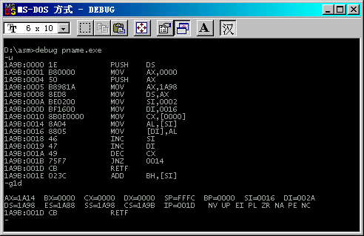
-g1d↙
图1.6 用DEBUG装入EXE文件
程序执行后，停在断点（001DH）处（图1.6），并显示出所有寄存器以及各标志位的当前值，最后一行列出下一条将要执行指令的地址、机器语言及汇编语言。我们可以从显示的寄存器内容来了解程序运行是否正确。
- 显示
显示存储器中存储的计数值、源数据块内容、目标数据块内容及其程序执行的结果。
-d ds:0
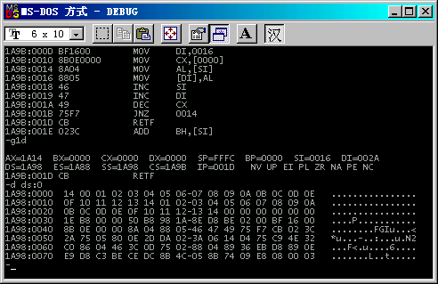
图1.7 用DEBUG的D命令列出数据段的数据
对于正在执行的“数据块移动程序”，单从寄存器的内容看不到程序运行的结果，而需要用D命令察看数据段的有关区域(图1.7)。参看图1.2数据块移动汇编语言源程序可知，在数据段偏移量0处，存放一个字长度0014H（占用两个地址1A98：0000，1A98：0001）的计数值，接下来存放20个字节的源数据（1A98：0002~1A98：0015），接着存放20个字节的目标数据（1A98：0016~1A98：0029）。比较源数据区和目标数据区的数据，说明程序完成了指定的功能。这个程序调试完成了，用Q命令退出DEBUG程序返回DOS。
(4) 跟踪执行
用于观察程序中每条指令的执行结果。
-t ↙
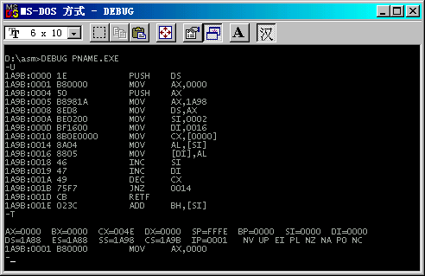
图1.8 用DEBUG的T命令跟踪程序的执行
利用DEBUG跟踪执行命令T，可跟踪执行一条或多条指令（图1.8），执行后显示出所有寄存器以及各标志位的当前值，最后一行给出下一条将要执行指令的地址、机器语言及汇编语言。
请注意：T命令不可跟踪DOS中断功能调用和BIOS中断功能调用。若要进入这两种调用，请使用执行过程命令P。P命令和T命令的区别，P命令不会由于过程调用或软中断调用而跟踪进入被调用程序。实际上P命令是步进跟踪，所以能一次执行完LOOP指令，或者一次执行完重复的串操作指令。
（5）退出
-q↙
q命令是退出DEBUG，返回DOS的命令。本命令无存盘功能，如需存盘应先使用W命令。
汇编语言程序调试步骤总结如下：
D：\ASM>EDIT PNAME.ASM ；建立汇编语言源程序
D：\ASM>TASM PNAME； ；汇编源程序
D：\ASM>TLINK PNAME； ；连接源程序
D：\ASM>PNAME ；运行源程序
D：\ASM>DEBUG PNAME.EXE ；调试源程序

1.5 实验记录
程序执行到标号DONE：指令时：
SI=
DI=
AL=
SADDR开始的连续10个单元内容为：
DAADR开始的连续20个单元内容为：

1.6 实验验收
实验题目（任选一道）：
- y=（a+b）*c；
- 在10个数中找出最大数；
- 自行构建题目。
标准：
1、正确的建立汇编语言运行环境
2、用汇编语言编写了一个的程序，该程序至少包括：
数据段
代码段：代码行数不少于10行。
3、能够正确的查看程序的运行结果。
4、验收中讲述清楚，回答问题正确。

实验2 算术逻辑运算程序设计方法

2.1 实验目的
采用循环程序设计和分支程序设计方法，实现算术/逻辑运算程序设计。

2.2 实验内容提要
循环程序设计：初始化，循环体，循环控制条件，循环结果处理。
分支程序设计：条件的形成和判断。

2.3 实验类型
设计

2.4 实验步骤

2.4.1 循环程序设计
编制一个数据块移动程序。

（1）分析问题
设将内存数据段（DATA）中偏移地址为n1的数据传送到偏移地址为n2开始的连续的内存单元中去。
程序结构：循环结构或串传送指令。向源串存入数据选择循环结构；数据块串传送指令MOVSB指令。
（2）编写程序
汇编语言程序清单如下：
DSEG SEGMENT
n1 DB 20H DUP(?) ；定义源数据串区域
n2 DB 20H DUP(?) ；定义目的数据串区域
DSEG ENDS
；
CSEG SEGMENT
ASSUME CS:CSEG， DS:DSEG， ES:DSEG
MAIN PROC FAR
MOV BX，DSEG
MOV DS，BX ；源数据区域的段地址→DS
MOV ES，BX ；目的数据区域的段地址→ES
；循环结构向源串区存入数据00H—1FH
MOV SI，N1
MOV AL，0
MOV CX，32
LP: MOV [SI]，AL
INC AL
INC SI ；在源数据区中置入32个
LOOP LP ；字节数据00H，…，1FH
；（*1）记录LOOP LP指令执行结束后的中间运行结果
；串指令实现数据块移动
MOV SI，OFFSET n1 ；源数据区域的偏移地址→SI
MOV DI，OFFSET n2 ；目的数据区域的偏移地址→DI
MOV CX，32 ；串长度→CX
REP MOVSB
；（*2）记录串指令执行后的运行结果
MOV AH，4CH
INT 21H
MAIN ENDP
CSEG ENDS
END MAIN
（3）上机调试
按照实验1的汇编语言上机步骤进行。

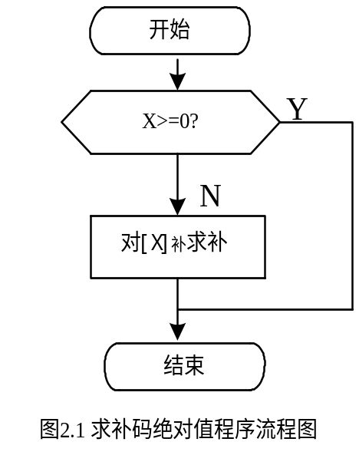2.4.2 分支程序设计方法
求 [X]_{补}的绝对值，并送回原处。
（1）分析问题
根据补码的定义：
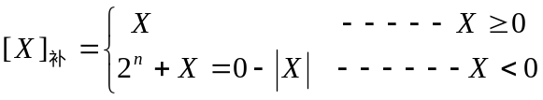
上式表明，当X≥0时，|X|=[X]_{补}；当X<0时，要对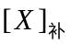行求补运算，求得|X|。
程序结构：分支结构程序
数据定义：把待求补码的数X存放在num单元
处理方法：根据补码的定义完成。
(2) 画出程序框图
程序流程图如图2.1所示。
(3) 编写程序
汇编语言源程序清单如下：

；定义数据段
DSEG SEGMENT
NUM DW 8072H
DSEG ENDS
；定义代码段
CSEG SEGMENT
ASSUME CS：CSEG， DS：DSEG
START PROC FAR
PUSH DS
XOR AX，AX
PUSH AX ；压入返回地址
MOV DS，DSEG
MOV DS，AX ；设置数据段地址
MOV AX，NU M ；X→AX
OR AX，AX ；设置条件标志
JNS DONE ；若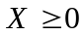转DONE
NEG AX ；若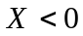，求补 得｜X｜
MOV NUM，AX ；将X送回原处。
DONE： RET
START ENDP
CSEG ENDS
END START

请注意：NEG指令的功能是对操作数求补（连同符号位一起，按位求反，且在最低位加1），再把结果送回到原地址中去。
（4）上机调试
按照实验1的汇编语言上机步骤进行。

2.5 实验记录
1．循环程序
（1）记录LOOP LP指令执行结束后的中间运行结果
N1单元开始的连续10个单元中的内容：
SI=
CX=
AL=
（2）记录串指令执行后的运行结果
SI=
DI=
CX=
N1单元开始的连续10个单元中的内容：
N2单元开始的连续10个单元中的内容：

2．分支程序
程序执行到DONE时：
（1）当NUM DW 8072H时，AX=
（2）当NUM DW 1078H时，AX=
（3）当NUM DW 0时，AX=

2.6 实验验收
实验题目（任选一道）：
- 已知：a、b、c、x均为字数据，y=[（（（a+b）*c）/a）and x]/2，编写程序求y。
- 求100个无符号字节数之和。
- 自行构建题目。
标准：
1、用汇编语言编写一个算术逻辑运算程序，该程序至少包括：
数据段
代码段：代码行数不少于25行。
2、能够正确的查看程序的运行结果。
3、验收中讲述清楚，回答问题正确。

实验3 DOS/BIOS中断程序设计

3.1 实验目的
掌握子程序及基本的DOS/BIOS调用程序设计方法。

3.2实验内容提要
子程序设计：入口参数，出口参数，子程序结构，调用和返回。
DOS/BISO调用方法：
- 将调用参数装入指定的寄存器；
- 如需功能号，装入AH；
- 如需子功能号，装入AL；
- 按中断号调用DOS或者BIOS中断；
- 检查返回参数是否正确。

3.3实验类型
设计

3.4 实验步骤
编写一个求字符串长度的子程序STRLEN。设字符串以0为结束标志，其首地址存放在DS:DX，子程序完成：求字符串长度保存在CX中,逐个字符显示。
- 分析问题
求字符串的长度
入口参数：DS:DX存放字符串的首地址，该字符串以0为结束标志
出口参数：CX存放该字符串的长度
算法描述：用BX来指针来扫描字符串中的字符，如果遇到其结束标志，则停止扫描字符串操作；否则，字符串长度加1，并利用DOS调用显示该字符。
- 编写程序
汇编语言程序清单如下：
DSEG SEGMENT
STR1 DB ‘QWERTYU123455GHH’,0
LENS DW ?
DSEG ENDS
CSEG SEGMENT
ASSUME CS:CSEG,DS:DSEG
START PROC FAR
MOV AX,DSEG
MOV DS,AX
MOV DX,OFFSET STR1
CALL STRLEN ；调用求串长的子程序
MOV LENS,CX
DONE:
MOV AX,4C00H
INT 21H
START ENDP
STRLEN PROC NEAR
PUSH AX
PUSH BX ；用堆栈来保存子程序所用到的寄存器内容
XOR CX, CX ；字符串长度初值＝0
MOV BX, DX
AGAIN: XOR AL, AL ；由于 DOS调用会影响AL
CMP [BX], AL
JZ OVER
INC CX ；字符串的长度加1
MOV DL,[BX]
MOV AH,2
INT 21H ；DOS调用显示一个字符
INC BX ；访问字符串的指针向后移
JMP AGAIN
OVER: POP BX ；恢复在子程序开始时所保存的寄存器内容
POP AX
RET
STRLEN ENDP
CSEG ENDS
END START
（3）上机调试
按照实验1的汇编语言的上机步骤进行。

3.5 实验记录
（1）记录子程序中程序段：
MOV DL,[BX]
MOV AH,2
INT 21H
子程序循环执行时，每次执行后的结果：
（2）程序执行到DONE时
CX=
LENS=

3.6 实验验收
实验题目（任选一道）：
- 已知：键盘输入a、b、c三个数据，求y=（a+b）*c，并在显示器上显示y，并发出提示声音；
- 自行构建题目。
标准：
1、用汇编语言编写，包含调用INT 21H和INT10H的程序，该程序包括：键盘输入、显示输出且至少包括：
数据段
代码段：代码行数不少于50行。
2、能够正确的查看程序的运行结果。
3、验收中讲述清楚，回答问题正确。

实验4模块化程序设计及接口应用技术

4.1 实验目的
掌握高级汇编语言技术的程序设计方法。

4.2 实验内容提要
（1）宏汇编、重复汇编、条件汇编定义和调用；
（2）模块化程序设计方法和应用；
（3）接口应用技术
注：实验程序应涵盖其中两项内容。

4.3 实验类型
设计

4.4 实验步骤

4.4.1 宏汇编
利用宏定义，实现在干净的屏幕上显示字符串的程序。
要求：显示一个字符串、延时；再显示一个字符串、延时；…，直到显示完所有字符串为止。
（1） 分析问题
  - 定义宏指令：清屏、显示字符串、延时
  - 主程序：定义字符串，宏调用完成要求功能。
（2）编写程序
汇编语言源程序清单如下：
;定义清屏宏指令
CLRSCR MACRO
MOV AX,0600H
MOV CX,0
MOV DX,184FH
MOV BH,07H
INT 10H
ENDM
;定义显示字符串宏指令
DISPLY MACRO
MOV AH,9
INT 21H
ENDM
;定义延时宏指令
DELAY MACRO NTIME
LOCAL NEXT
LOCAL RENEXT
PUSH CX
PUSH DX
MOV DX,2000
RENEXT:
MOV CX,NTIME
NEXT: NOP
LOOP NEXT
DEC DX
JNZ RENEXT
POP DX
POP CX
ENDM
;定义数据段
DSEG SEGMENT
CH1 DB 'ONE LINE STRING',0DH,0AH,'$' ；等长字符串（21个）
CH2 DB 'TWO LINE STRING',0DH,0AH,'$'
CH3 DB 'THREE LINE STRING',0DH,0AH,'$'
CH4 DB 'FORE LINE STRING',0DH,0AH,'$'
DSEG ENDS
;定义代码段
CSEG SEGMENT
ASSUME CS:CSEG,DS:DSEG
START:
MOV AX,DSEG
MOV DS,AX
CLRSCR ；清屏
MOV AH,2
MOV DX,0200H
MOV BH,0
INT 10H ；设置光标在（2，0）处
MOV DX,OFFSET CH1 ；字符串首地址
MOV CX,4 ；字符串的个数
REDISP:
DISPLY ；调用显示字符串宏指令
DELAY 0 ；延时
ADD DX,21 ；修改字符串指针
LOOP REDISP
MOV AX,4C00H
INT 21H
CSEG ENDS
END START

4.4.2 模块化程序设计
实现多个模块连接。
（1）分析问题
多模块连接要求如下：
- 各个模块定义应明确段的定位类型、组合类型和类别；
- 主模块结束时应给出模块运行的启动地址；
- 源程序模块分别汇编；
- 用LINK（TLINK）连接源程序。命令行格式如下：
- TLINK mcx1+ mcx2
设某程序的第一个源程序模块是上述的模块程序1，第二个源程序模块是下述的模块程序2。
（2）编写程序
；模块程序1（mcx1.asm）
；定义数据段
dseg segment byte common
mess db 'Microsoft Word',0dh,0ah,'$'
dseg ends
;定义代码段
cseg segment para public
assume cs:cseg,ds:dseg
start: mov ax,dseg
mov ds,ax
mov dx,offset mess
mov ah,9
int 21h
cseg ends
end start

；模块程序2(mcx2.asm)
；定义数据段
dseg segment byte common
db 'hello'
dseg ends
;定义代码段
cseg segment para public
mov ax,4c00h
int 21h
cseg ends
end
（3）分别汇编mcx1.asm和mcx2.asm
(4) link mcx1+mcx2;
经tlink连接后，mcx1的数据段和mcx2的数据段重叠（mcx2的数据覆盖mcx1的数据），mcx1的代码段和mcx2的代码段合并成一个段。最后得到的可执行程序的内容如下：
(5) debug调试
；程序代码段
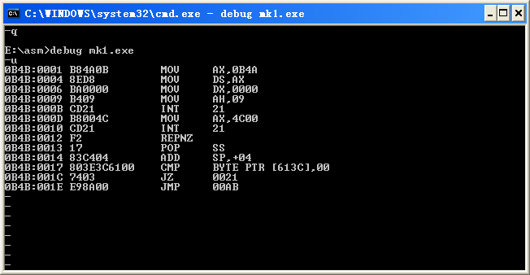
；
执行前两条指令后，查看数据段。
数据段两个段重叠后的结果

4.4.3 接口应用技术
提示：
1）PC上播放音乐
2）中断应用程序
3）图形程序设计
4）自选接口应用程序

4.5 实验记录
- 记录宏汇编后的宏指令展开情况｛给出列表文件｝
- 宏指令CLRSCR的执行结果
- 宏指令DISPLY的执行结果
- 宏指令DELAY的执行结果
- 记录Link mcx1+mcx2执行后，代码段和数据段的连接情况

4.6 实验验收
实验题目（任选一道）：：
- 子弹射击小鸟。
- 自行构建其他小游戏/图文并茂/图声并茂类程序。
标准：
1、用汇编语言编写模块化程序；
2、能够正确的查看程序的运行结果；
3、验收中讲述清楚，回答问题正确。

